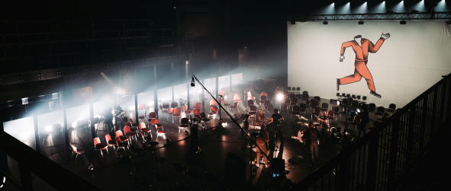

Live-Konzerte im Lockdown
Milliarden vertrauen auf Sennheiser

Wedemark, 3. März 2021 – Am 5. Februar 2021 stellte die Berliner Band Milliarden ihr aktuelles Album „Schuldig“ bei einem exklusiven Live-Konzert im Bremer CLUB100 vor. Der Auftritt fand pandemiebedingt ohne Zuschauer statt – und fand dennoch großen Zuspruch: Mehr als tausend Musikfans feierten den Auftritt mit einem Online-Ticket im Live-Stream. Wireless-Systeme und kabelgebundene Mikrofone von Sennheiser trugen dabei zu einem hervorragenden Klangbild bei.

Milliarden präsentierten ihr neues Album "Schuldig" im CLUB100 | 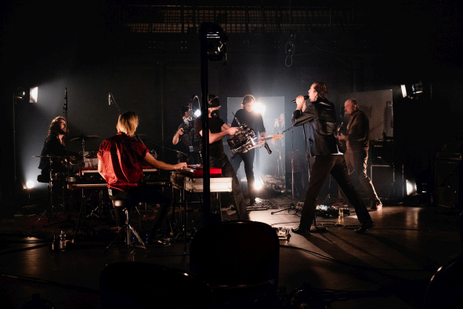

Neben kabelgebundenen Sennheiser-Mikrofonen verwendeten Milliarden Drahtlossysteme ew 500 G4 samt passender Hand- und Taschensender, die im Frequenzbereich BW (626 bis 698 MHz) betrieben wurden. Der Handsender SKM 500 G4 von Lead-Sänger Ben Hartmann war mit der Ende 2020 von Sennheiser neu vorgestellten Mikrofonkapsel MM 445 bestückt, über deren Klangeigenschaften Urs Maurer (Management und FOH-Mix) voll des Lobes ist: „Der Nahbesprechungseffekt kommt bei dieser Kapsel absolut vorteilhaft zur Geltung, und erfreulicherweise wird vorrangig die Stimme und kaum etwas vom umgebenden Raum übertragen“, stellt Maurer fest. „Ich bin aufrichtig begeistert – die MM 445 Kapsel klingt unglaublich gut. Beim Bremer Konzert ist mir positiv aufgefallen, wie wenig störende Nebengeräusche ihren Weg in den Mikrofonkopf finden – das ist geradezu sensationell und für eine Band wie Milliarden, bei der es auf der Bühne nicht unbedingt leise zugeht, Gold wert!“

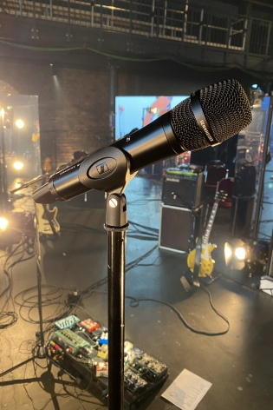 | Ben Hartmann von Milliarden verwendete einen evolution wireless 500 G4 Handsender mit dem neuen hochreflektierenden Mikrofonkopf MM 445

Der dynamische Mikrofonkopf MM 445 mit Sennheiser Standard-Kapsel-Interface wurde speziell für Vocals konzipiert und überzeugt mit einer gelungenen Mischung aus Präsenz und Offenheit: Jeder Stimme wird Fülle, Intensität und Durchsetzungskraft verliehen. Eine aufwändige akustische Abstimmung sorgt in Kombination mit einer leichten Aluminium-Kupfer-Schwingspule für ein schnelles Einschwingverhalten und erzeugt eine außergewöhnliche akustische Nähe. Die High-Rejection-Superniere schützt konsequent vor Rückkopplungen – auch bei extremen Bühnenlautstärken sowie beim Einsatz vor der PA auf Runways oder Second-Stages.

Überall auf Empfang
Die vier in Bremen verfügbaren Empfänger EM 300-500 G4 wurden an einem aktiven Vierwege-Antennensplitter ASA 214 betrieben und über diesen mit Strom versorgt. Als Richtantennen fanden zwei Sennheiser A 2003-UHF Verwendung. „Es traten keinerlei Drop-outs auf, selbst als sich Ben mit seinem Handsender weit entfernt von der zentralen Bühne befand“, berichtet Urs Maurer zufrieden.

Für das In-Ear-Monitoring setzt Milliarden auf Funkstrecken von Sennheiser. Genutzt werden seit vielen Jahren vier zuverlässige ew 300 IEM G2 Systeme, die im CLUB100 in Kombination mit einer zirkular polarisierten Sennheiser Wendelantenne des Typs A 5000-CP betrieben wurden. Die perfekte Funkabdeckung sorgte dafür, dass die Musiker in allen Bereichen der geräumigen Halle mit ihren individuellen Monitormischungen versorgt werden konnten – sogar in einer Putzkammer weitab vom übrigen Show-Geschehen.

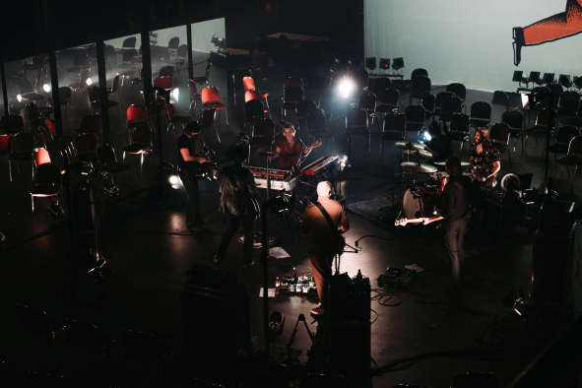 | Das virtuelle Live-Konzert im CLUB100 bot den Fans eine willkommene Gelegenheit, die Songs aus dem neuen Album "Schuldig" von Milliarden zu genießen

Zusammenhalt in schwierigen Zeiten
„Von den Fans haben wir über die sozialen Netzwerke unglaublich viele positive Rückmeldungen zum Auftritt im CLUB100 erhalten“, berichtet Urs Maurer. „Man merkt, dass die Leute durch den Kultur-Lockdown inzwischen regelrecht ausgehungert sind, und selbstverständlich waren viele Fans neugierig auf die Songs des neuen Albums. Auch befreundete Musiker und Branchenkollegen haben sich bei uns gemeldet und uns zum Auftritt beglückwünscht – es ist schön, zu spüren, dass es in der Künstler-Community trotz der schwierigen Zeiten viel Zusammenhalt gibt.“

Pilotprojekt mit Perspektive
Der Abend war nicht nur musikalisch herausragend, auch das zugehörige Konzept der Stadt Bremen hat das Zeug dazu, als Vorbild für die Unterstützung der Musik- und Kulturszene zu dienen. Der CLUB100 (www.club100-bremen.de) ist ein solidarisches Veranstaltungs- und Streaming-Projekt in den Räumlichkeiten des Pier2 in Bremen, dessen zentrale Halle in pandemiefreien Zeiten bis zu 2.800 Personen Platz bietet. In der überregional bekannten Location werden seit dem 14. Januar 2021 regelmäßig Kultur-Events unter dem Motto „Live auf die Bühne und per Stream weltweit auf die Bildschirme“ ausgerichtet.

Bis Mai 2021 sollen im CLUB100 rund 40 Events über die Bühne gehen – zunächst als Streams und in Kürze möglicherweise auch mit einer überschaubaren Zahl von Gästen in der Halle, sofern es die Corona-Schutzverordnungen respektive die Sieben-Tage-Inzidenzwerte erlauben. Bis es soweit ist, werden die im CLUB100 ausgerichteten Veranstaltungen digital ins Netz übertragen. Um einem Live-Stream beizuwohnen, muss vorab online ein Ticket erworben werden. Eine spätere Abrufmöglichkeit von Aufzeichnungen ist nicht vorgesehen, da sich das Bremer Projekt explizit als virtuelles Pendant zum Live-Erlebnis versteht.

„Wir hoffen, dass im CLUB100 schon bald wieder Live-Konzerte mit Publikum stattfinden können – wir sind auf alles eingestellt und können passend zum Geschehen agieren“, sagt Gero Stubbe (Koopmann Concerts & Promotion GmbH & Co. KG). Stubbe ist gemeinsam mit Olli Brock (Hafensänger Konzerte UG, Betreiber Pier2 und Tower) Projektverantwortlicher und zusammen mit dem Clubverstärker e.V. und der Firma Sendefähig GmbH Mit-Initiator im CLUB100. Thomas Holz, Sennheiser Relations Manager, ist von der zugrundeliegenden Idee überzeugt: „Der CLUB100 ist ein wegweisendes Projekt, das Kulturschaffenden und ihrem Umfeld in schwierigen Zeiten eine in jeder Hinsicht begrüßenswerte Perspektive eröffnet.“

Die Veranstaltungsreihe im CLUB100 wird durch die Senatorin für Wirtschaft, Arbeit und Europa sowie die WFB Wirtschaftsförderung Bremen GmbH mit bis zu 1,1 Millionen Euro unterstützt. „Wir wollen nicht allein die Schließung subventionieren, sondern den Betrieb unter Corona-Bedingungen finanzieren“, sagt Wirtschaftssenatorin Kristina Vogt über den CLUB100. „Was wir in Bremen machen, hat hoffentlich bundesweite Wirkung.“

Hier finden Sie hochauflösende Bilder dieser Meldung zum Download bereit.

Über Sennheiser
Die Zukunft der Audio-Welt zu gestalten und für Kunden einzigartige Sound-Erlebnisse zu schaffen – dieser Anspruch eint Sennheiser Mitarbeiter und Partner weltweit. Das 1945 gegründete Familienunternehmen ist einer der führenden Hersteller von Kopfhörern, Lautsprechern, Mikrofonen und drahtloser Übertragungstechnik. Seit 2013 leiten Daniel Sennheiser und Dr. Andreas Sennheiser das Unternehmen in der dritten Generation. Der Umsatz der Sennheiser-Gruppe lag 2019 bei 756,7 Millionen Euro. www.sennheiser.com

Lokaler Pressekontakt

Maik Robbe
maik.robbe@sennheiser.com
+49 5130 600 1028

